

Физкультурный досуг «Мы — олимпийцы» для детей подготовительной к школе группы.

Подготовила и провела инструктор по физической культуре Мамасуева М.В.

МБДОУ № 3 «Родничок».
Цель: закрепить знания детей об Олимпиаде в Сочи 2014 года, ее традициях, ритуалах и талисманах; закрепить представления детей об Олимпийских играх, как вид международного соревнования, для физического развития людей; зимних видах спорта; развивать интерес к спорту; развивать желание укреплять свое здоровье; развивать умения в ползании, беге, метании; развивать чувство коллективизма, ответственности, выдержку; совершенствовать умения сравнивать, выделять главное, существенное; расширять активный словарь;
Оборудование: иллюстрации на Олимпийскую тематику (плакаты, разноцветные флажки, Олимпийские кольца, мешочки с песком, клюшки и шайбы , две спортивные тарелки, два мягких мяча, две корзины для метания, два тоннеля, две короткие гимнастические палки, медали для награждения.
Предварительная работа: показ презентации «Олимпиада в Сочи 2014», беседа об Олимпийских играх, зимних видах спорта, знакомство с профессиями спортсменов, рисование Олимпийских колец и лыжника карандашами, рисование фигуристки, создание олимпийского факела , рисование плаката «Талисманы Олимпиады в Сочи 2014», спортивные упражнения на физкультурных занятиях.
Интеграция образовательных областей: физическая культура, здоровье, социализация, коммуникация, безопасность, музыка.

Первая часть.
Дети под музыку марша входят в спортивный зал, украшенный флажками, иллюстрациями на Олимпийскую тематику. Дети проходят один круг и перестраиваются в две колонны, каждая колонна проходит один круг и перестраиваются в одну колонну.
Перекличка:
1 ребенок:
Вся Россия рада!
У нас Олимпиада!
Праздник спорта мировой
Ожидает нас зимой.
2 ребенок:
Мы радушны, хлебосольны,
Ждем гостей и тем довольны!
Приезжайте, выступайте
И, конечно, побеждайте!
3 ребенок:
Ждет Вас множество призов,
Будь готов и будь здоров!
Воспитатель: На зарядку становись!
Зарядка.( ОУ с флажками)
Каждый день у нас, ребятки
Каждый день!
Начинается с зарядки
Каждый день!
Руки в стороны и вниз.
Все присели, поднялись.
Все попрыгали на месте,
Все попрыгаем на месте!
Ля-ля-ля! Ля-ля-ля! (марш) .
Воспитатель: Пора зажечь огонь Олимпиады и у нас в саду. Вбегает ребенок – факелоносец, обегает круг, становится посередине и читает стих.
Это праздник, это радость –
Эстафета всей страны,
И, конечно, счастья сладость –
Оттого, что вместе мы!
Дети: Мы – мальчишки и девчата
Будем крепнуть, подрастать
Время нам придет когда-то
Эстафету перенять!
Воспитатель: А кто же к нам торопиться? Да это же талисманы Олимпиады «Сочи-2014».
Выходят трое детей в костюмах Олимпийских талисманов.
Мишка: Белый мишка в шарфе синем
На санях слетел с горы,
Встретил Зайчика в долине
Подружился с той поры.
Зайка: О всемирных играх в Сочи
Рассказал им Леопард
И они все дни и ночи
Состязаний чтут азарт.
Леопард: Талисманы игр спортивных
Олимпийцев берегут
Блеск наград – у самых сильных
Победителям – салют!
Воспитатель: Олимпийский огонь зажгли, талисманы с нами. Наша Олимпиада открыта! Пора начинать соревнования!
Дети делятся на две команды. Приветствие команд.
1 команда: Зимою в Сочи Олимпиада
Будут победы, будут награды.
Мы в стороне стоять не будем
Вот перед вами команда - «Ловкие»
2 команда: Мы спортивные ребята,
Хоть еще и дошколята.
Перед вами команда «Быстрые »,
Аж захватывает дух!
Вторая часть ( эстафеты).
Воспитатель: Первая наша эстафета - «Хоккей». Вы должны клюшкой провести шайбу между стойками змейкой, обратно – бегом.
Вторая эстафета – «Шорт-трек». Вы должны пронести мяч на тарелке на вытянутых руках, обежать стойку и обратно.
Третья эстафета – «Передай факел». Вы должны пробежать с «факелом», поднятым наверх, обогнуть стойку, вернуться обратно и передать «факел».
Четвертая эстафета – «Биатлон». Вы должны перепрыгнуть через гимнастическую палку, лежащую на стойке, взять мешочек, проползти в тоннеле, бросить мешочек в корзину, обежать стойку и обратно – бегом.
Воспитатель: Молодцы! Вы были ловкими, смелыми, быстрыми. А какие вы смекалистые, мы сейчас узнаем.
Воспитатель читает загадки:
1. Во дворе с утра игра,
Разыгралась детвора.
Крики: «шайбу! », «мимо! », «бей! » -
Значит там игра — (Хоккей)
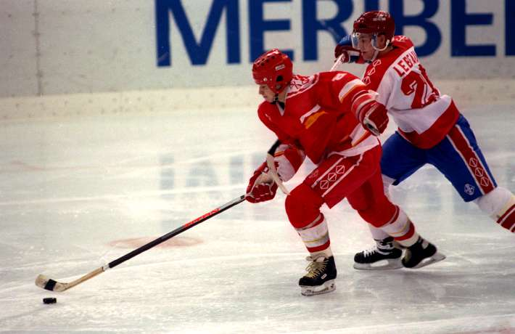
2. Две полоски на снегу
Оставляет на бегу.
Я лечу от них стрелой,
А они опять за мной (Лыжи)
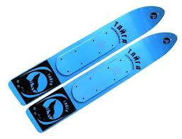

3. За веревочку коня
В горку я тащу.
Ну а с горки быстро я
На коне лечу! (Санки)
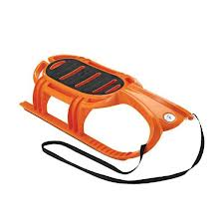
4. Каждый вечер я иду
Рисовать круги на льду
Только не карандашами,
А блестящими (коньками)
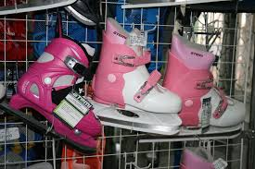

5. Упадет – поскачет,
Ударят – не плачет (мяч) .

Игра «Собери картинку». Разрезная картинка с изображением олимпийских талисманов. Приглашаются по одному участнику от каждой команды. Кто быстрей соберет картинку.
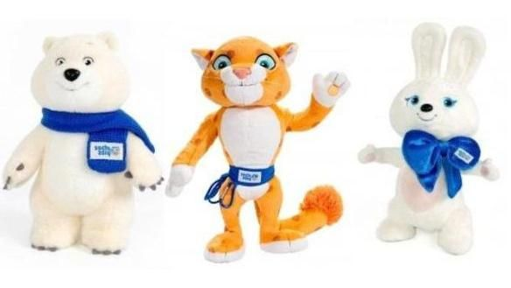
Третья часть.
Построение детей в шеренгу для награждения медалями. Колонной по одному дети выходят из зала.
